ต่างภาษาไมใช่ปัญหาของเรา

- ชื่อผลงาน/โครงการพัฒนา : ต่างภาษาไมใช่ปัญหาของเรา

- คำสำคัญ : Patient Screening, Khmer Word Cards, Communication

- สรุปผลงานโดยย่อ :
หน่วยงานคัดกรองผู้ป่วยนอกงานพยาบาลคัดกรองและสังเกตอาการให้บริการผู้ป่วยทุกประเภทที่มารับบริการที่งานผู้ป่วยนอก ซึ่งมีผู้มารับบริการหลากหลายประเภท และมีจำนวนมากทั้งผู้ป่วยใหม่ ผู้ป่วยเก่า ญาติผู้ป่วย และผู้รับบริการประชาชนทั่วไป ประเมินคัดแยกจัดระดับความเร่งด่วนในการให้บริการ คัดกรองจำแนกประเภทผู้ป่วย ตามภาวะสุขภาพ ความเจ็บป่วย เพื่อส่งเข้ารับบริการในคลินิกตรงตามปัญหา เฉพาะทางด้านโรคมะเร็งทุกระบบ ซึ่งปัจจุบันผู้ป่วยนอกมีผู้รับบริการมีทั้งชาวไทยและชาวต่างชาติ 3 อันดับแรกในปี2558-2560 ได้แก่ ชาวกัมพูชา พม่า และจีน ตามลำดับและสถานการณ์มีแนวโน้มสูงขึ้นโดยเฉพาะชาวกัมพูชา จากอุบัติการณ์ที่พบว่าชาวกัมพูชาส่วนใหญ่ ไม่สามารถสื่อสารภาษาไทยและภาษาสากลได้จำเป็นต้องมีล่ามซึ่งล่าม1คนต่อผู้ป่วย3-5ราย ซึ่งเป็นอุปสรรคต่อการรับและให้บริการที่ต้องใช้ระยะเวลาในการคัดกรองผู้ป่วยนานกว่าปกติมีความเข้าใจคลาดเคลื่อนไม่ถูกต้อง หน่วยงานคัดกรองผู้ป่วยนอกจึงเลือกภาษากัมพูชาในการจัดทำและพัฒนาบัตรคำภาษากัมพูชา (Khmer Word Cards) ขึ้นเพื่อเป็นเครื่องมือช่วยคัดกรองผู้ป่วยที่เป็นชาวกัมพูชา ซึ่งเป็นประโยชน์ในการสื่อสารระหว่างบุคลากรที่ทำงานในหน่วยงานคัดกรองผู้ป่วยนอกงานพยาบาลคัดกรองและสังเกตอาการกับผู้ป่วย ญาติ ล่าม หรือผู้ดูแลผู้ป่วย โดยเลือกคำที่มีโอกาสใช้มากในการติดต่อสื่อสารในส่วนของหน่วยงานคัดกรองและสังเกตอาการเป็นหลักหลังจากใช้บัตรคำภาษากัมพูชาสามารถลดความคลาดเคลื่อนในการสื่อสารคัดกรองผู้ป่วย(Patient Screening)ชาวกัมพูชาได้ถูกต้องและรวดเร็ว และผู้รับบริการชาวกัมพูชามีความพึงพอใจต่อการบริการมากขึ้น

- ชื่อและที่อยู่องค์กร : งานพยาบาลคัดกรองและสังเกตอาการ สถาบันมะเร็งแห่งชาติ

- สมาชิกทีม: พว.พรรณทิพา บุญส่ง พยาบาลวิชาชีพชำนาญการ ด้านการพยาบาล
พว.อัจฉราวดี คุณติสุข พยาบาลวิชาชีพปฏิบัติการ
พว.กัลยา จันทร พยาบาลวิชาชีพปฏิบัติการ
พว.อภิสิทธิ์ วงศ์มหา พยาบาลวิชาชีพปฏิบัติการ
คุณธวัลรัตน์ นาคา พยาบาลเทคนิคชำนาญงาน
คุณสุวิจักขณ์ ใฝ่ใจ นักจัดการงานทั่วไป
คุณรุจิภาส โรหิตเสถียร พนักงานวิทยาศาสตร์
คุณอรทัย ตุ้มสุทธิ์ พนักงานช่วยคนไข้
คุณนิมิตร ตุ้มสุทธิ์ พนักงานช่วยคนไข้
- เป้าหมาย :
6.1 เพื่อให้บุคลากรทางการพยาบาลประจำหน่วยงานสามารถสื่อสารกับชาวกัมพูชาได้
6.2 เพื่อให้บุคลากรทางการพยาบาลประจำหน่วยงานมีความรู้ด้านภาษาKhmer
6.3 เพื่อลดระยะเวลาให้บริการในชาวกัมพูชา
6.4 เพื่อให้บุคลากรทางการพยาบาลและผู้รับบริการพึงพอใจ
6.5 เพื่อลดความคลาดเคลื่อนในการสื่อสาร

- ปัญหาและสาเหตุโดยย่อ :
จากสถิติผู้รับบริการหน่วยงานคัดกรองผู้ป่วยนอกชาวต่างชาติ ปี 2558 - 2560 มีแนวโน้มเพิ่มสูงขึ้นโดยเฉพาะชาวกัมพูชาซึ่งมีจำนวนเพิ่มมากขึ้นจากปี 2558 - 2559 เพิ่มร้อยละ 86.25 ปี 2559-2560เพิ่มขึ้นร้อยละร้อยละ126.17 ซึ่งผู้รับบริการชาวกัมพูชาส่วนใหญ่ไม่สามารถใช้ภาษาสากลในการสื่อสารมารับบริการก่อนล่ามมาถึงNCIสื่อสารกับเจ้าหน้าที่ไม่ได้ล่ามชาวกัมพูชา1คนต้องดูแลผู้รับบริการ 3-5 คน บุคลากรขาดความรู้ด้านภาษาKhmer สื่อสารกับผู้รับบริการไม่เข้าใจซักประวัติ/คัดกรองผู้รับบริการคลาดเคลื่อนซึ่งทำให้ส่งผู้ป่วยรับริการผิดแผนก เนื่องจากยังไม่มีคู่มือและแนวปฏิบัติอีกทั้งยังมีผู้รับบริการจำนวนมากมาพร้อมๆกัน ผลการตรวจและเอกสารที่นำมาเป็นภาษาฝรั่งเศส/กัมพูชา จึงทำให้ต้องใช้ระยะเวลารอคอยยาวนานเกิดความล่าช้าในการให้บริการงานพยาบาลคัดกรองและสังเกตอาการจึงเลือกภาษากัมพูชาในการจัดทำและพัฒนาบัตรคำภาษากัมพูชา (Khmer Word Cards) ขึ้นเพื่อเป็นเครื่องมือช่วยคัดกรองผู้ป่วยที่เป็นชาวกัมพูชา ซึ่งเป็นประโยชน์ในการสื่อสารระหว่างบุคลากรที่ทำงานในงานพยาบาลคัดกรองและสังเกตอาการกับผู้ป่วย ญาติ ล่าม และผู้ดูแลลดปัญหาความคลาดเคลื่อนในการสื่อสารกับผู้มารับบริการชาวกัมพูชาเพิ่มความสะดวกรวดเร็วในการคัดกรองผู้ป่วยชาวกัมพูชาสามารถสื่อสารกับผู้ป่วยญาติ ล่าม หรือผู้ดูแลผู้ป่วยอีกด้วยผู้รับบริการชาวกัมพูชามีความพึงพอใจในบริการของหน่วยงาน

- กิจกรรมการพัฒนา :
8.1 วางแผนการดำเนินงานพัฒนาคุณภาพ

8.2 ดำเนินการตามแผนประเมินผล และพัฒนาต่อเนื่อง
ระยะ1
1. นำคู่มือการใช้ภาษาสำเร็จรูปมาใช้ในหน่วยงาน
2. สืบค้นคำแปลภาษากัมพูชา สอบถามจากเจ้าของภาษา
ระยะ2
1. นำคู่มือการใช้ภาษาสำเร็จรูปมาใช้ในหน่วยงาน
2. สืบค้นคำแปลภาษากัมพูชา สอบถามจากเจ้าของภาษา
3. เพิ่มการรวบรวมคำถาม คำที่สำคัญที่ใช้ในการคัดกรองผู้ป่วยเป็นภาษาไทย
ระยะ3
1. นำคู่มือการใช้ภาษาสำเร็จรูปมาใช้ในหน่วยงาน
2. สืบค้นคำแปลภาษากัมพูชา สอบถามจากเจ้าของภาษา
3. รวบรวมคำถาม คำที่สำคัญที่ใช้ในการคัดกรองผู้ป่วยเป็นภาษาไทย
4. จัดทำเป็นหมวดหมู่รูปแบบแฟ้ม สอดคล้องกับหน้าจอScreeningในระบบ HIS พร้อมใช้โดยแบ่งเป็น ๓ หมวดหมวดข้อมูลทั่วไปหมวดการซักประวัติอาการหมวดอื่นๆ
ระยะ4
1. นำคู่มือการใช้ภาษาสำเร็จรูปมาใช้ในหน่วยงาน
2. สืบค้นคำแปลภาษากัมพูชา สอบถามจากเจ้าของภาษา
3. รวบรวมคำถาม คำที่สำคัญที่ใช้ในการคัดกรองผู้ป่วยเป็นภาษาไทย
4. เพิ่มการจัดทำเป็นหมวดหมู่รูปแบบแฟ้ม สอดคล้องกับหน้าจอScreening ในระบบ HIS พร้อมใช้งาน
5. เพิ่มจัดทำเป็นหมวดหมู่ขออวัยวะ
6. เพิ่มจัดทำเป็นหมวดหมู่ของหน่วยงานต่างๆที่มารับบริการ
8.3 ประเมินและสรุปผลการพัฒนา

9. การวัดผลและผลการเปลี่ยนแปลง :
ที่ | ตัวชี้วัด | เป้า  หมาย | ก่อนพัฒนา | ระยะ1 | ระยะ2 | ระยะ3 | ระยะ4
 |  |  |  | ต.ค.60 | พ.ย.60 | ธ.ค.60 | ม.ค.61
1 | อัตราการเกิดความคลาดเคลื่อนในการสื่อสาร | 0 | 2 | 1 | 0 | 0 | 0
2 | ร้อยละของบุคลากรผ่านการอบรมภาษาKhmer | 50% | 0 | 11% (n=9) | 11% (n=9) | 11% (n=9) | 11% (n=9)
3 | ระยะเวลารับบริการในผู้ป่วยชาวกัมพูชา | ≤10 นาที | 20 | 15.2 | 13.7 | 12.06 | 9
4 | ร้อยละความพึงพอใจของบุคลากรในการใช้เครื่องมือ | 80% | N/A | 33.3% | 52.3% | 61.9% | 90.4%
5 | ร้อยละความพึงพอใจของผู้รับบริการในการใช้เครื่องมือ | 80% | N/A | 60.0% | 62.0% | 73.3% | 91.1%
10. บทเรียนที่ได้รับ :
จากการทบทวนพบว่าความคลาดเคลื่อนในการสื่อสารและความล่าช้าในการให้บริการสำหรับ
ชาวกัมพูชาเป็นอุปสรรคสำคัญในการให้บริการและปัญหาต่างๆที่ผ่านการวิเคราะห์และทบทวนแล้วนั้นทางทีมพยาบาลคัดกรองและสังเกตอาการ ได้พัฒนารูปแบบเครื่องมือที่ช่วยในการสื่อสารกับชาวกัมพูชา โดยใช้บัตรคำภาษากัมพูชา (Khmer Word Cards )ลดปัญหาความคลาดเคลื่อนในการสื่อสารกับผู้มารับบริการชาวกัมพูชา เพิ่มความสะดวกรวดเร็วในการคัดกรองผู้ป่วยชาวกัมพูชามากขึ้น สามารถสื่อสารกับผู้ป่วย ญาติ ล่าม หรือผู้ดูแลผู้ป่วยได้อีกด้วยผู้รับบริการชาวกัมพูชามีความพึงพอใจในบริการของหน่วยงานสำหรับที่พยาบาลสามารถสื่อสารคัดกรองผู้ป่วยและดูแลผู้ป่วยในเบื้องต้นได้ถูกต้องและรวดเร็วมากยิ่งขึ้น

11. ชื่อผู้ที่สามารถติดต่อได้ : น.ส.พรรณทิพา บุญส่ง พยาบาลวิชาชีพชำนาญการ ด้านการพยาบาล
นางอัจฉราวดี คุณติสุข พยาบาลวิชาชีพปฏิบัติการ
ชื่อองค์กร : งานการพยาบาลคัดกรองและสังเกตอาการ กลุ่มงานการพยาบาลผู้ป่วยนอก
ที่อยู่ : ๒๖๘/๑ สถาบันมะเร็งแห่งชาติ งานฝ่ายพยาบาลคัดกรองและสังเกตอาการ
ถ.พระราม๖ แขวงทุ่งพญาไท เขตราชเทวี กทม ๑๐๔๐๐
โทรศัพท์ : ๐๒-๒๐๒๖๘๐๐ ต่อ ๑๑๐๔, 1106
Email : pantipa.boo@hotmail.comacharawadeekh@gmail.com

ภาคผนวก
การจัดทำบัตรคำภาษากัมพูชา (Khmer Word Cards )
ระยะ1
1.นำคู่มือการใช้ภาษาสำเร็จรูปมาใช้ในหน่วยงาน
2. สืบค้นคำแปลภาษากัมพูชา สอบถามจากเจ้าของภาษา
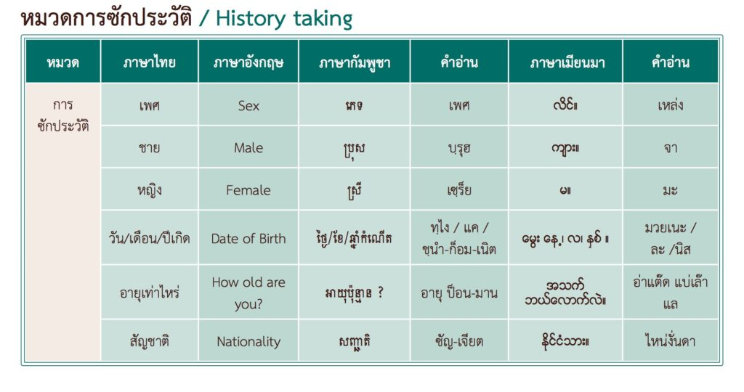
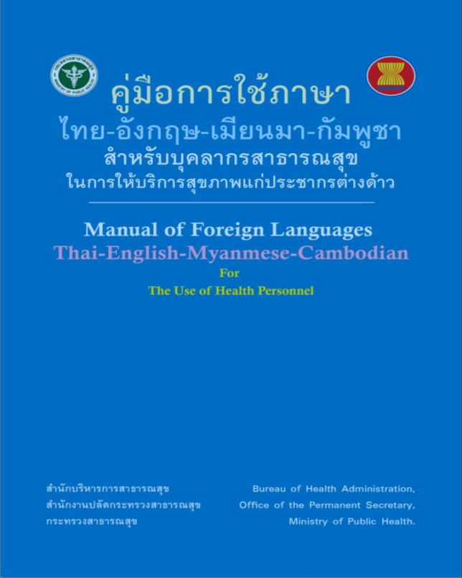

ระยะ2
1.นำคู่มือการใช้ภาษาสำเร็จรูปมาใช้ในหน่วยงาน
2.สืบค้นคำแปลภาษากัมพูชา สอบถามจากเจ้าของภาษา
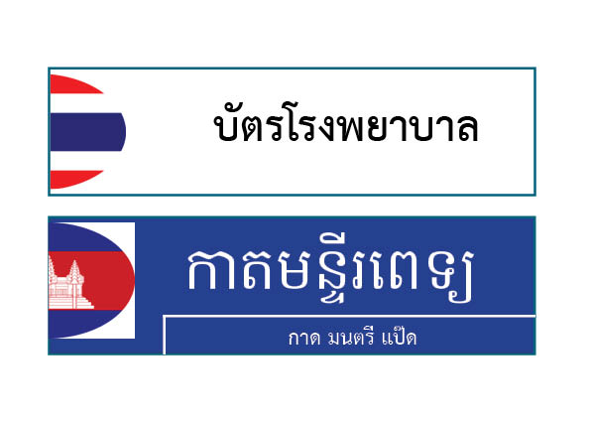
3.รวบรวมคำถาม คำที่สำคัญที่ใช้ในการคัดกรองผู้ป่วยเป็นภาษาไทย
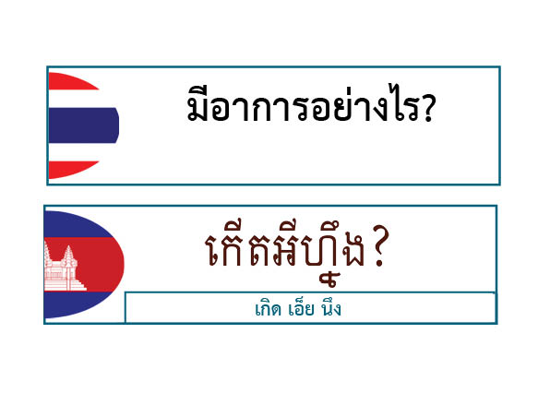

ระยะ3
1.นำคู่มือการใช้ภาษาสำเร็จรูปมาใช้ในหน่วยงาน
2.สืบค้นคำแปลภาษากัมพูชา สอบถามจากเจ้าของภาษา
3.รวบรวมคำถาม คำที่สำคัญที่ใช้ในการคัดกรองผู้ป่วยเป็นภาษาไทย
4.จัดทำเป็นหมวดหมู่รูปแบบแฟ้ม สอดคล้องกับหน้าจอScreening ในระบบ HIS พร้อมใช้งาน
โดยแบ่งเป็น ๓ หมวด ได้แก่
หมวด ข้อมูลทั่วไป
หมวด การซักประวัติอาการ
หมวด อื่นๆ
หมวดข้อมูลทั่วไป: ประกอบด้วย
ชื่อนามสกุลเพศอายุน้ำหนัก ส่วนสูง วันเดือนปีเกิด สถานภาพ บัตรโรงพยาบาล พลาสปอร์ต เป็นต้นจำนวน 15 คำ
หมวดซักประวัติอาการเจ็บป่วย : ได้แก่
มีอาการอย่างไร อวัยวะหรือระบบที่มีอาการเช่นเต้านม ช่องท้อง เจ็บบริเวณไหน เป็นมานานแค่ไหน
ปวด เจ็บ คลื่นไส้ อาเจียน ท้องเสีย ท้องอืด ประวัติการแพ้ยา แพ้อาหาร โรคประจำตัว เป็นต้น
จำนวน 40 คำ
หมวด อื่นๆ : ได้แก่
สวัสดีค่ะ เชิญนั่ง แพทย์ โรงพยาบาล กรุณาถ่ายรูป มีผลการตรวจมาไหมมีนัดพบแพทย์ไหม ติดต่อ
ที่แผนกอื่น เลข 1-31 เดือนมกราคม-ธันวาคม เป็นต้น จำนวน 42 คำ

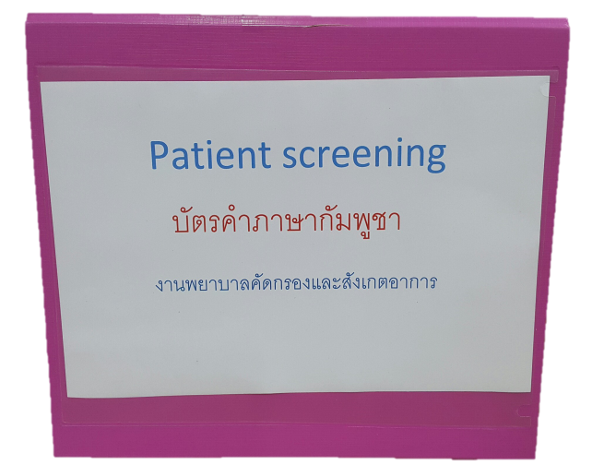
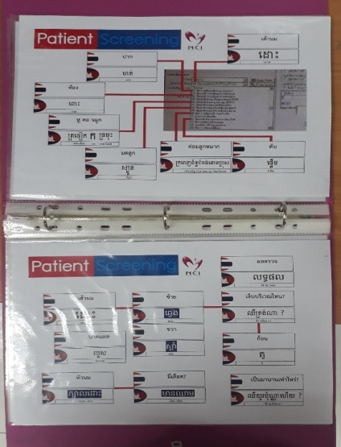

ระยะ4
1.นำคู่มือการใช้ภาษาสำเร็จรูปมาใช้ในหน่วยงาน
2.สืบค้นคำแปลภาษากัมพูชา สอบถามจากเจ้าของภาษา
3.รวบรวมคำถาม คำที่สำคัญที่ใช้ในการคัดกรองผู้ป่วยเป็นภาษาไทย
4.เพิ่มการจัดทำเป็นหมวดหมู่รูปแบบแฟ้ม สอดคล้องกับหน้าจอScreening ในระบบ HIS พร้อมใช้งาน
5.เพิ่มจัดทำเป็นหมวดหมู่ขออวัยวะ
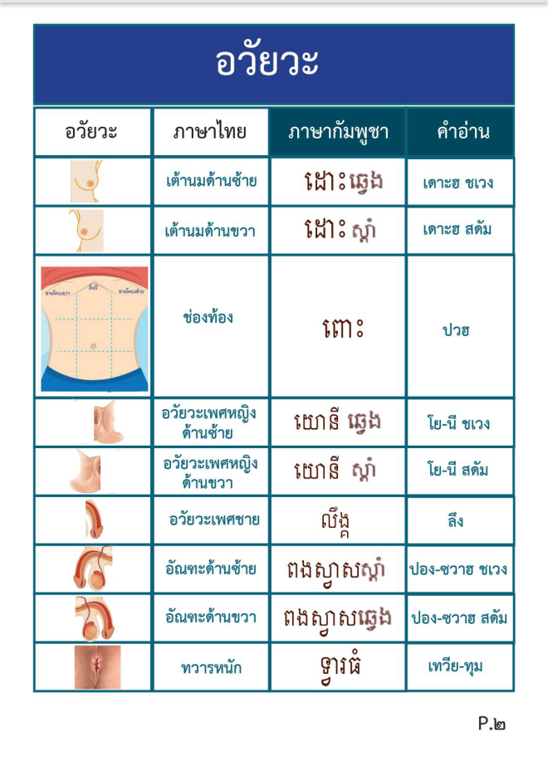
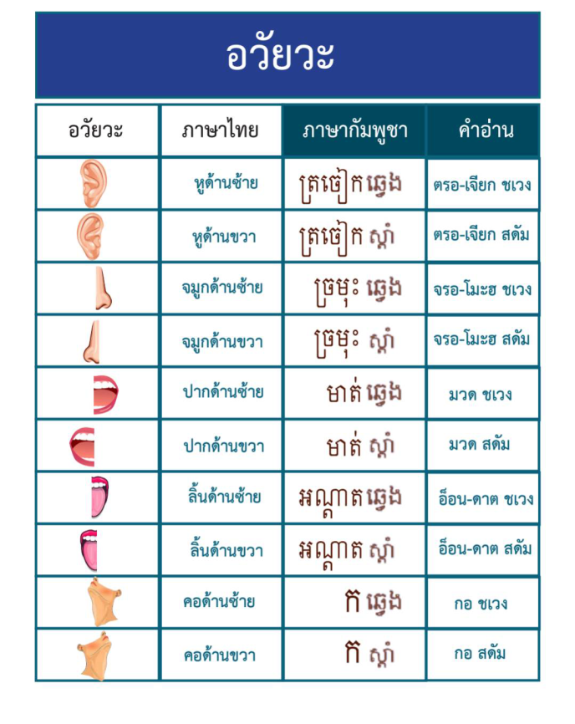
6.เพิ่มจัดทำเป็นหมวดหมู่ของหน่วยงานต่างๆที่มารับบริการ

